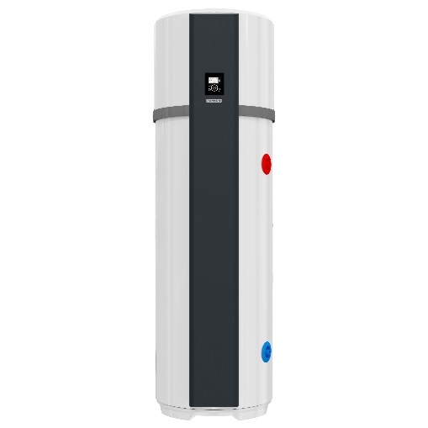
CHAUFFE-EAU THERMODYNAMIQUE
AEROMAX 5 VS

CHAUFFE-EAU THERMODYNAMIQUE SUR AIR AMBIANT

Description du système
La production d’eau chaude sanitaire sera assurée par un chauffe-eau thermodynamique sur air ambiant de marque THERMOR, modèle AEROMAX 5 VS.

Certification et performance du chauffe-eau thermodynamique
- Certification NF Électricité Performance 3* selon le cahier des charges LCIE 103-15/C
COP EN 16147, à 15°C _{air ambiant} = 3,30 (profil L)
COP EN 16147, à 15°C _{air ambiant} = 3,20 (profil L)

Description du chauffe-eau thermodynamique
- Cuve en acier émaillé avec un thermoplongeur stéatite et une protection anti corrosion ACI hybride.
- Isolation en mousse de polyuréthane injectée sous pression.
- Échangeur condenseur à l’extérieur de la cuve pour éviter tout contact entre le fluide frigorigène et l’eau sanitaire.
- La cuve sera équipée d’un appoint électrique 1800W pour les 200L & 250L.
- La puissance de la PAC est de 650 W et la puissance maximale absorbée est de 2450W.
- La plage de fonctionnement de la pompe à chaleur sera +5 à + 43°C.
- La puissance acoustique de l’appareil est de 50 dB(A).
- La température de consigne maximum sera de 62°C.
- Le produit pourra être transporté en position couché ou debout.
- Le produit VS 200L devra être installé dans une pièce non chauffée avec une hauteur sous plafond d’au moins 1,80m si les bouches d’entrée et rejets d’air sont orientées vers les côtés, et 1.95m si au moins une des deux est orientée vers le dessus
- Le produit VS 250L devra être installé dans une pièce non chauffée avec une hauteur sous plafond d’au moins 2,03m si les bouches d’entrée et rejets d’air sont orientées vers les côtés, et 2.19m si au moins une des deux est orientée vers le dessus
- Le ballon sera de dimensions compactes :

en cm | Atlantic | Thermor
VM 200 H x l x P | 169x69x60 | 169x69x60
VM 250 H x l x P | 193x69x60 | 193x69x60

Raccordement électrique
L’alimentation électrique de l’ensemble du système se fera en 230 Volts monophasé. La ligne d’alimentation électrique sera protégée par un disjoncteur 16A.

Régulation
- Elle sera préréglée en usine.
- Elle permettra un fonctionnement pompe à chaleur seule (ECO) ou pompe à chaleur + appoint électrique (AUTO).
- Elle permettra le fonctionnement en permanent, en programmation ou en marche forcée de la pompe à chaleur et de l’appoint électrique.
- Elle sera équipée d’une fonction Absence.
- Elle sera équipée d’un indicateur de consommation en kWh de la pompe à chaleur et de l’appoint électrique, ainsi que d’un indicateur de la part d’utilisation de la pompe à chaleur par rapport à l’appoint électrique en pourcentage.
- Elle sera équipée d’une fonction anti-légionellose activable ou non.
- Elle sera équipée d’une programmation horaire, permettant de choisir les plages de fonctionnement.

Garantie
- Chauffe-eau : 5 ans (cuve, corps de chauffe, pièces électriques et électroniques).
- PAC : 2 ans.

Les plus du produit
- Facilement intégrable grâce à sa puissance acoustique de 50 dB(A).
- Facilité d’installation grâce à ses bouches orientables.
- Une interface simple et intuitive avec un tunnel de paramétrage.
- Une bonne étanchéité de la pompe à chaleur, compatible avec les tests de perméabilité du marché Neuf.

CHAUFFE-EAU THERMODYNAMIQUE SUR AIR EXTERIEUR

Description du systeme
La production d’eau chaude sanitaire sera assurée par un chauffe-eau thermodynamique sur air extérieur de marque THERMOR, AEROMAX 5 VS.

Certification et performance du chauffe-eau thermodynamique
- Certification NF Électricité Performance 3* selon le cahier des charges LCIE 103-15/C
VM 200 L : COP EN 16147, à 7°C _{air extérieur} = 3,18 (profil L)
VM 250 L : COP EN 16147, à 7°C _{air extérieur} = 3,15 (profil L)

DESCRIPTION DU CHAUFFE-EAU THERMODYNAMIQUE
- Cuve en acier émaillé avec un thermoplongeur stéatite et une protection anti corrosion ACI hybride.
- Isolation en mousse de polyuréthane injectée sous pression.
- Échangeur condenseur à l’extérieur de la cuve pour éviter tout contact entre le fluide frigorigène et l’eau sanitaire.
- La cuve sera équipée d’un appoint électrique 1800W pour les 200L & 250L.
- La puissance de la PAC est de 650 W et la puissance maximale absorbée est de 2450W.
- La plage de fonctionnement de la pompe à chaleur sera -5 à + 43°C.
- La puissance acoustique de l’appareil est de 50 dB(A).
- La température de consigne maximum sera de 62°C.
- Le produit pourra être transporté en position couché ou debout.
- Le produit VM 200L devra être installé dans une pièce avec une hauteur sous plafond d’au moins 1,80m.
- Le produit VM 250L devra être installé dans une pièce avec une hauteur sous plafond d’au moins 2,03m.
- Le ballon sera de dimensions compactes :

en cm | Atlantic | Thermor
VM 200 H x l x P | 169x69x60 | 169x69x60
VM 250 H x l x P | 193x69x60 | 193x69x60

Raccordement électrique
L’alimentation électrique de l’ensemble du système se fera en 230 Volts monophasé à partir de l’unité intérieure. La ligne d’alimentation électrique sera protégée par un disjoncteur 16A.

Raccordement aéraulique
- Le raccordement aéraulique se fait en diamètre 160 mm, par le dessus ou les côtés grâce aux bouches orientables de l’appareil.
- Les longueurs de gaines maximums avec diamètre 160 mm sont les suivantes, selon les configurations :

 | Sortie toiture  2 chapeaux de toiture | Sortie murale  2 grilles murales métalliques | 1 entrée murale  1 sortie toiture  1 chapeau de toiture  1 grille murale métallique | 1 entrée toiture  1 sortie murale  1 chapeau de toiture  1 grille murale métallique
Gaine PEHD | 32 m | 16 m | 28 m | 24 m
Conduit semi-rigide | 8 m | 5 m | 12 m | 10 m

- Pour tout ajout d’un coude à 90°, retirer 4 m à la longueur admissible
- Pour tout ajout d’un coude à 45°, retirer 2 m à la longueur admissible
- Pour tout remplacement d’une grille murale métallique par une grille murale PVC, ajouter :
  - 2 m à la longueur admissible en conduit semi-rigide
  - 4 m à la longueur admissible en gaine PEHD

Régulation
- Elle sera préréglée en usine.
- Elle permettra un fonctionnement pompe à chaleur seule (ECO) ou pompe à chaleur + appoint électrique (AUTO).
- Elle permettra le fonctionnement en permanent, en programmation ou en marche forcée de la pompe à chaleur et de l’appoint électrique.
- Elle sera équipée d’une fonction Absence.
- Elle sera équipée d’un indicateur de consommation en kWh de la pompe à chaleur et de l’appoint électrique, ainsi que d’un indicateur de la part d’utilisation de la pompe à chaleur par rapport à l’appoint électrique en pourcentage.
- Elle sera équipée d’une fonction anti-légionellose activable ou non.
- Elle sera équipée d’une programmation horaire, permettant de choisir les plages de fonctionnement.

Garantie
- Chauffe-eau : 5 ans (cuve, corps de chauffe, pièces électriques et électroniques).
- PAC : 2 ans.

Les plus du produit
- Facilement intégrable grâce à sa puissance acoustique de 50 dB(A).
- Facilité d’installation grâce à ses bouches orientables.
- Une interface simple et intuitive avec un tunnel de paramétrage.
- Une bonne étanchéité de la pompe à chaleur, compatible avec les tests de perméabilité du marché Neuf.

